Заказчик | Администрация муниципального образования  Губаницкое сельское поселение  Волосовского муниципального района  Ленинградской области
Генеральный проектировщик | ООО «Матвеев и К»

ПРОЕКТ ГЕНЕРАЛЬНОГО ПЛАНА
муниципального образования Губаницкое сельское поселение
Волосовского муниципального района
Ленинградской области

Том II
Материалы по обоснованию проекта генерального плана
муниципального образования Губаницкое сельское поселение
Волосовского муниципального района Ленинградской области

Книга 6
ИСХОДНО-РАЗРЕШИТЕЛЬНАЯ ДОКУМЕНТАЦИЯ

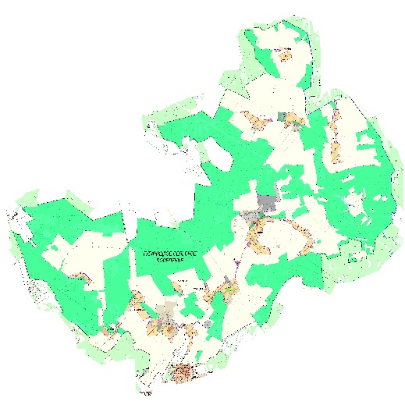

деревня Губаницы
2013 год

